新疆超源化工有限公司30万吨白油、10万吨废矿物油加工项目环境影响评价公众参与说明

新疆超源化工有限公司

2026年3月

目 录

1 概述 1
2 首次环境影响评价信息公开情况 1
3 征求意见稿公示情况 1
3.1 公示内容及时限 1
3.2 公示方式 2
3.3 查阅情况 7
3.4 公众提出意见情况 7
4 其他公众参与情况 7
5 公众意见处理情况 7
6 报批前公开情况 8
6.1 公开内容及日期 8
6.2 公开方式 8
7 其他 10
8 诚信承诺 10

1 概述
我公司委托新疆寰宇工程咨询有限公司承担“新疆超源化工有限公司30万吨白油、10万吨废矿物油加工项目”环境影响评价工作，依据《中华人民共和国环境影响评价法》及《环境影响评价公众参与办法》（生态环境部令第4号）的相关要求，在本项目环境影响报告书编制过程中，我公司进行了公众参与调查，主要采取网络公示、报纸公示等形式，调查对象为本项目环境影响评价范围内的个人和团体。通过公示及调查工作的开展，本项目已广泛被项目影响区的公众所了解。

2 首次环境影响评价信息公开情况
本项目位于呼图壁工业园区，根据《环境影响评价公众参与办法》（生态环境部令第4号）第三十一条：“对依法批准设立的产业园区内的建设项目，若该产业园区已依法开展了规划环境影响评价公众参与且该建设项目性质、规模等符合经生态环境主管部门组织审查通过的规划环境影响报告书和审查意见，建设单位开展建设项目环境影响评价公众参与时，可以按照以下方式予以简化：
（一）免予开展本办法第九条规定的公开程序：“建设单位应当在确定环境影响报告书编制单位后7个工作日内，通过其网站、建设项目所在地公共媒体网站或者建设项目所在地相关政府网站进行第一次公示”，相关应当公开的内容纳入本办法第二次的公开内容一并公开。
因此本项目免予第一次公示，符合《环境影响评价公众参与办法》要求。

3 征求意见稿公示情况

3.1 公示内容及时限
征求意见稿公示主要内容包括：建设项目情况概述、环境影响报告书征求意见稿全文的网络链接及查阅纸质报告书的方式和途径、征求意见的公众范围、公众意见表的网络链接、公众提出意见的方式和途径、公众提出意见的起止时间等，公示时限为5个工作日。项目环境影响报告书的征求意见稿的主要内容基本完成，公示的主要内容及时限符合《环境影响评价公众参与办法》要求。

3.2 公示方式

3.2.1 网络
新疆超源化工有限公司于2026年2月24日在生态环境公示网站上开展环境影响评价信息公告，向公众告知征求意见稿及其网络公众意见调查表的相关信息，公示信息链接为https://gongshi.qsyhbgj.com/h5public-detail?id=503467。
载体选择符合《环境影响评价公众参与办法》要求。
征求意见稿网络公示截图见图1。

3.2.2 报纸
在征求意见稿网络公示期间，新疆超源化工有限公司分别于2026年2月26日和2月27日两次在新疆法制报对项目的环境影响评价信息进行了公告。
载体选择符合《环境影响评价公众参与办法》要求。
征求意见稿两次报纸公示截图见图2、图3。

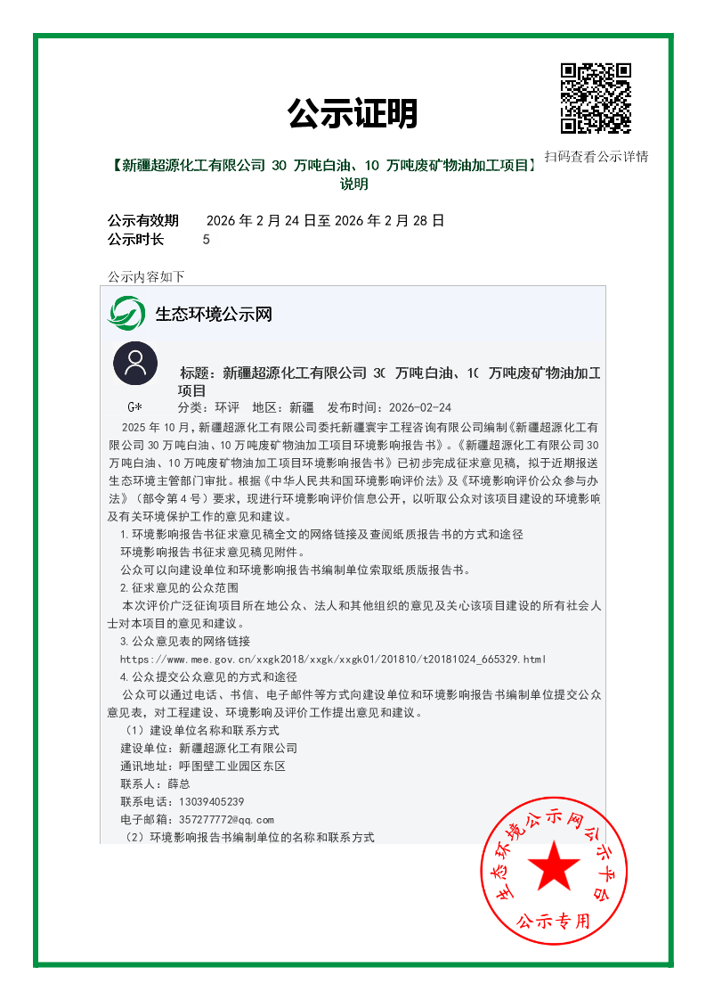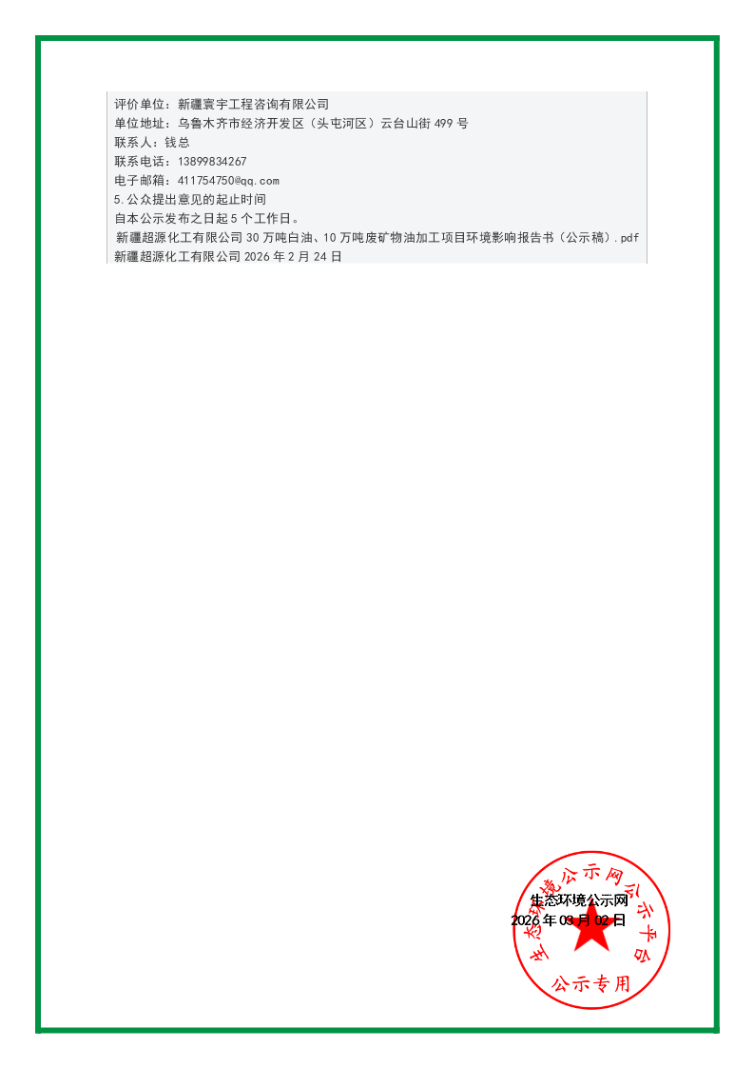
图1 征求意见稿网络公示截图
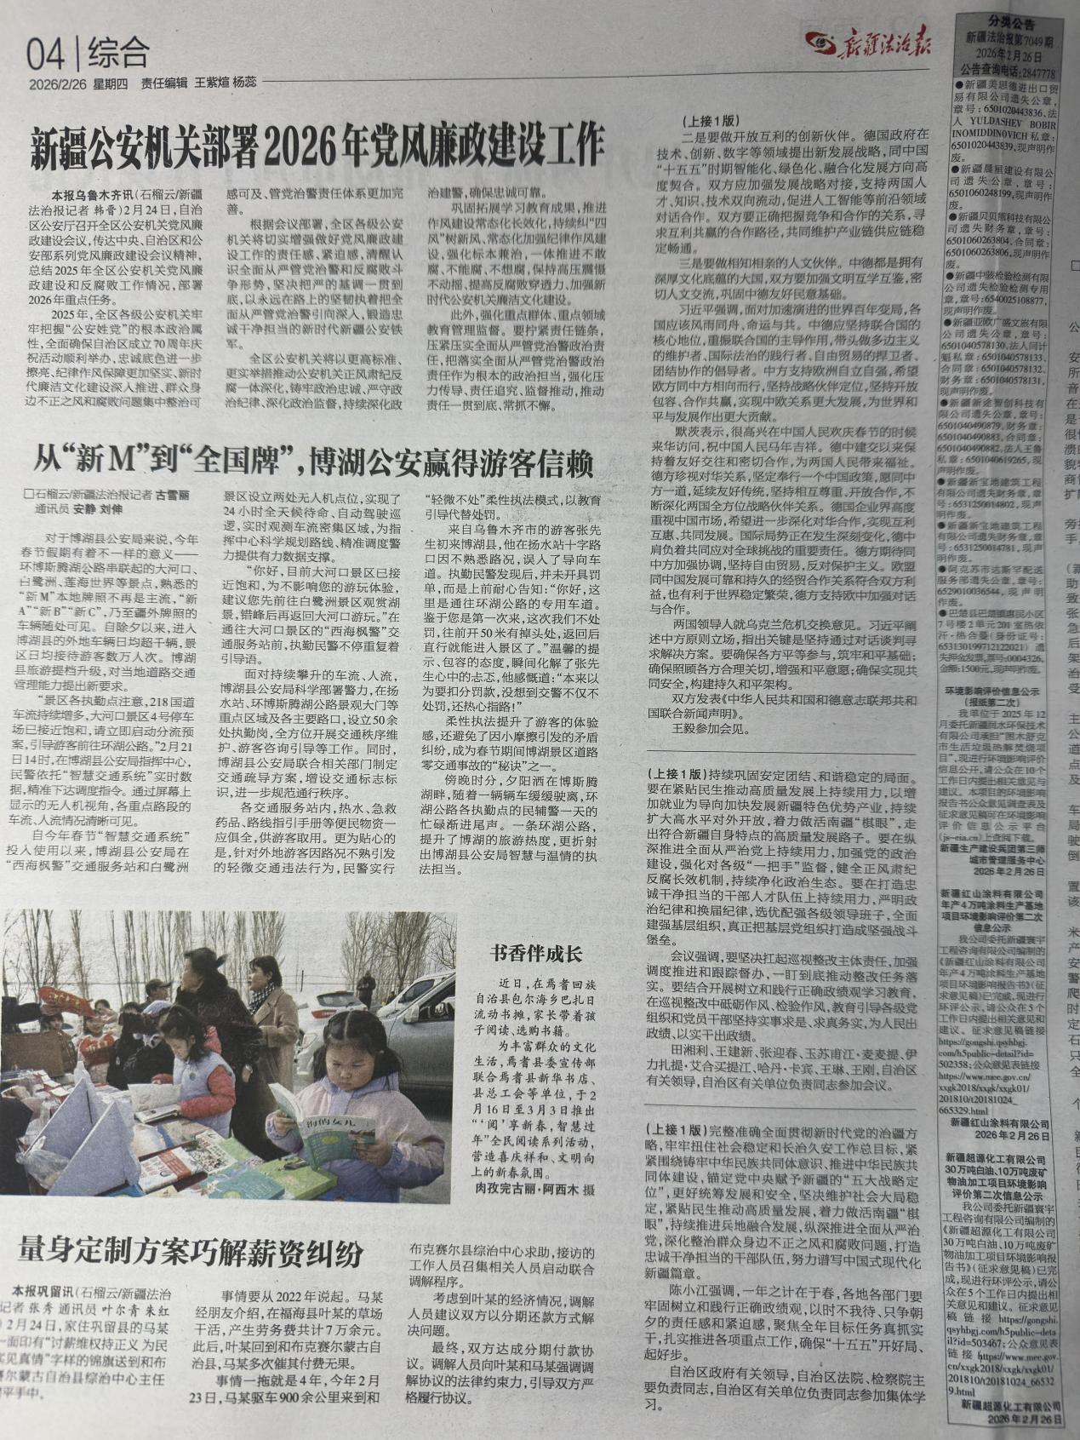
图2 征求意见稿第一次报纸公示照片（2026年2月26日）

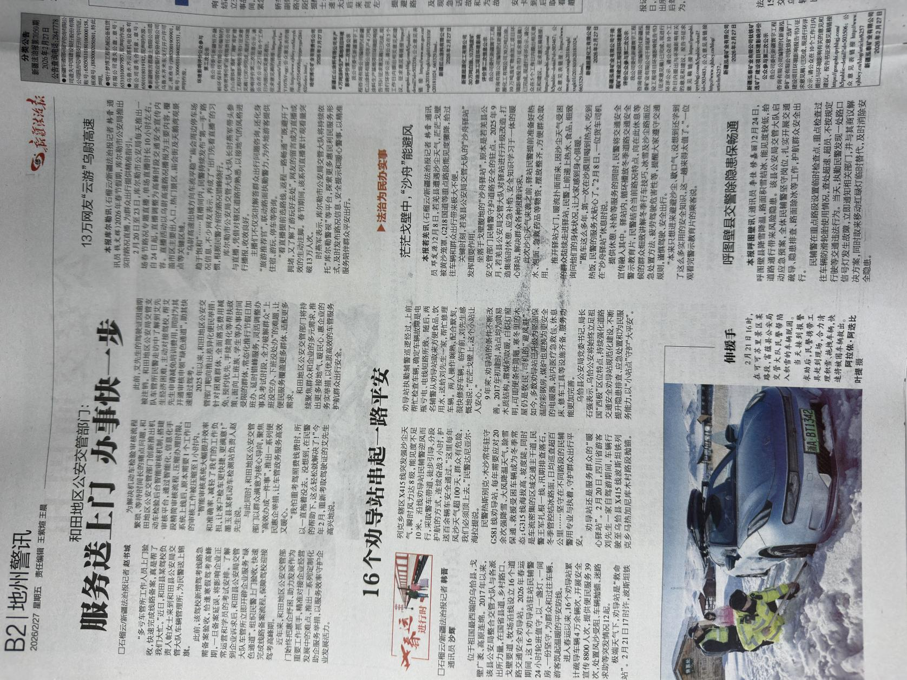
图3 征求意见稿第二次报纸公示照片（2026年2月27日）

3.2.3 张贴
本项目位于呼图壁工业园区，根据《环境影响评价公众参与办法》（生态环境部令第4号）第三十一条：“对依法批准设立的产业园区内的建设项目，若该产业园区已依法开展了规划环境影响评价公众参与且该建设项目性质、规模等符合经生态环境主管部门组织审查通过的规划环境影响报告书和审查意见，建设单位开展建设项目环境影响评价公众参与时，可以按照以下方式予以简化：
（三）免予采用本办法第十一条第一款第三项规定的张贴公告的方式。
因此本项目免予张贴公示，符合《环境影响评价公众参与办法》要求。

3.2.4其他
征求意见稿公示期间，新疆超源化工有限公司在生态环境公示网站发布公众意见调查表。收集意见期间，未收到公众填写提交的公众意见调查表。

3.3 查阅情况
新疆超源化工有限公司在公示网站提供电子版环境影响报告书征求意见稿。

3.4 公众提出意见情况
征求意见稿公示期间，公示信息处于公开状态，公示公开期间未收到公众通过网络填写提交的公众意见调查表，未收到公众通过现场、电话及书信等方式提出的意见。

4 其他公众参与情况
本项目未收到公众对环境影响方面提出的质疑性意见，未开展深度公众参与，符合《环境影响评价公众参与办法》要求。
新疆超源化工有限公司未组织开展公众座谈会、听证会、专家论证会等深度公众参与。

5 公众意见处理情况
公示期间，新疆超源化工有限公司在新疆维吾尔自治区生态环境保护产业协会网站发布公众意见调查表。收集意见期间，未收到公众填写提交的公众意见调查表。

6 报批前公开情况

6.1 公开内容及日期
新疆超源化工有限公司在2026年3月3日开展拟报批公示，公开拟报批的环境影响报告书全文和公众参与说明。

6.2 公开方式

6.2.1 网络
新疆超源化工有限公司在向生态环境主管部门报批环境影响报告书前，于2026年3月3日在生态环境公示网站上进行拟报批网络公示，公示网址：https://gongshi.qsyhbgj.com/h5public-detail?id=507332。
新疆超源化工有限公司在生态环境公示网站开展网络公示，载体选择符合《环境影响评价公众参与办法》要求。
网络公示截图见图4。

6.2.2其他
拟报批公示未采取其他公示方式。
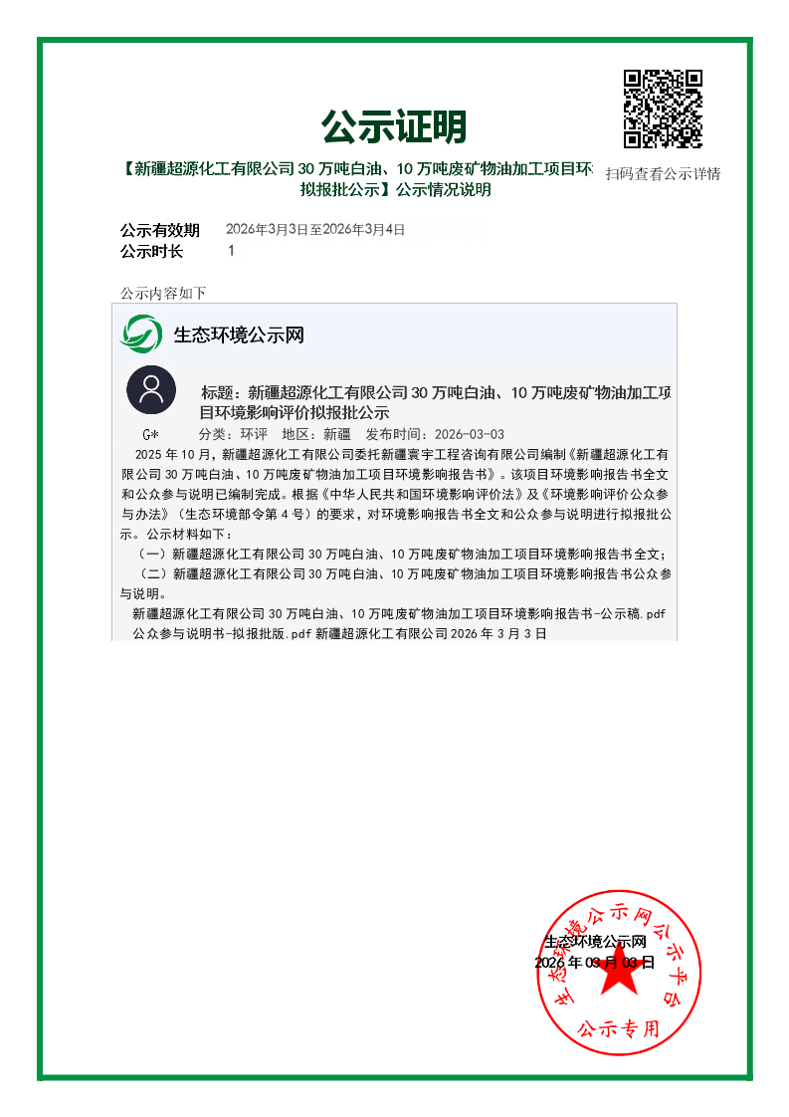
图4 本项目拟报批网络公示截图

7 其他
本项目在开展环境影响评价公众参与公示公告过程中公示的环境影响报告书（征求意见稿）、环境影响报告书（拟报批版）及环境影响评价公众参与说明（拟报批版）存档备查。

8 诚信承诺
本项目诚信承诺见附件。

